**MİLLİ**

**SAVUNMA ÜNİVERSİTESİ**

Mehmet YETİŞ Rehber Öğretmen **HÜMEYRA ÖKTEN KIZ AİHL REHBERLİK SERVİSİ**

**MSÜ NEDİR?**

Milli Savunma Üniversitesi, 31 Temmuz 2016 tarihinde Millî Savunma

Bakanlığı’na bağlı olarak kurulan **askerî yükseköğretim kurumudur**.12 Şubat 2017 tarihinde Hava Harp Okulunda yapılan törenle üniversitede eğitim ve öğretime başlanmıştır.

Üniversite bünyesinde **Ankara’da** Kara Harp Okulu, **İstanbul-Tuzla**’da Deniz Harp

Okulu, **İstanbul-Yeşilköy**’de Hava Harp Okulu, **Balıkesir**’de Kara Astsubay Meslek

Yüksekokulu, **Yalova**’da Deniz Astsubay Meslek Yüksekokulu, **İzmir**’de Hava

Astsubay Meslek Yüksekokulu, **Ankara**’da Bando Astsubay Meslek Yüksekokulu,

Kara, Hava ve Deniz Harp Enstitüleri, Atatürk Stratejik Araştırmalar Enstitüsü,

Müşterek Harp Enstitüsü, Fatih Harp Tarihi Araştırmaları Enstitüsü, Alparslan

Savunma Birimleri Enstitüsü, Barbaros Deniz Bilimleri ve Mühendisliği Enstitüsü, Hezarfen Havacılık ve Uzay Teknolojileri Enstitüsü ve Milli Savunma ve Güvenlik Enstitüsü yer alıyor.

**MSÜ SINAVI**

**SORU SAYISI: 120 soru SÜRESİ: 135 dk**

TYT ile eşdeğer bir sınav uygulamasıdır.

Sınav sonucunda

MSÜ Genel,

MSÜ Sayısal,

MSÜ EA,

MSÜ Sözel şeklinde 4 türde puanlar oluşur. Sadece 2. seçim aşamasına çağrılmak için istenen bir sınavdır.

Astsubay MYO ve Harp okullarına yerleşmek için YKS ye girip belli düzeyde başarı elde etme şartı bulunmaktadır.

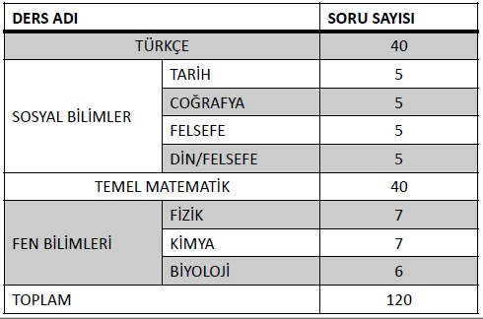

**MSÜ SINAVI**

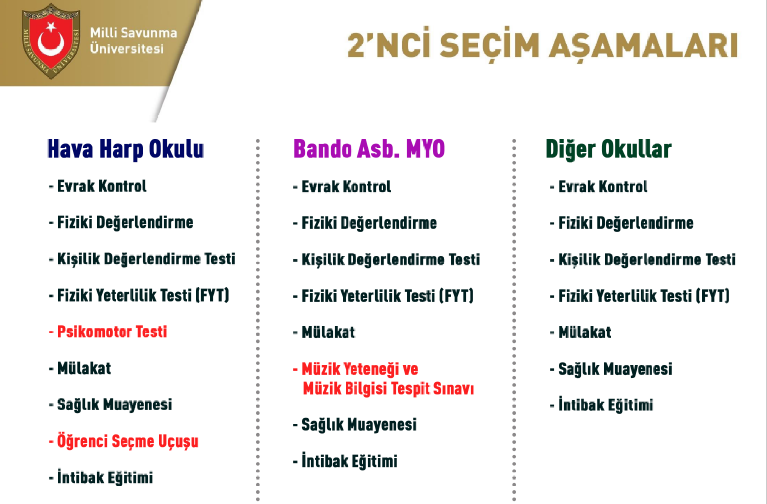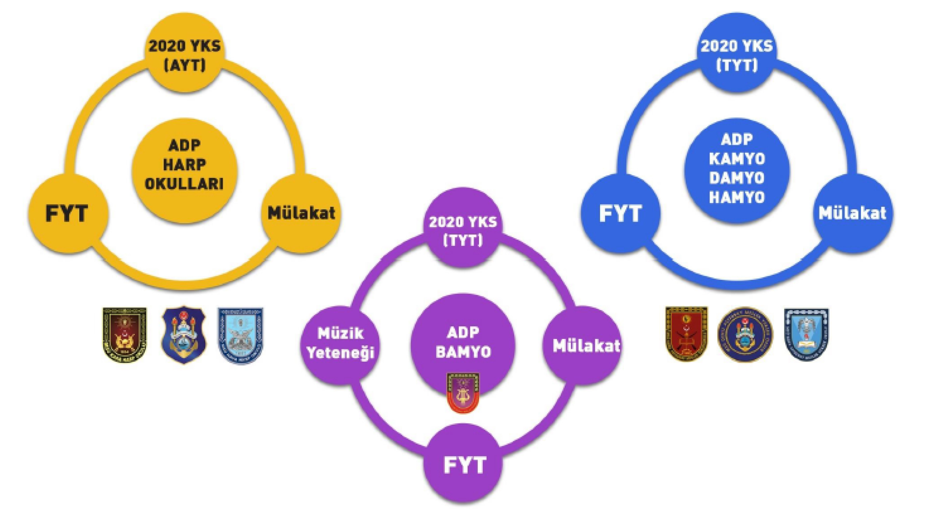

**ADAY YERLEŞTİRME**

**İŞLEMLERİ**

ADAYLAR; ADAY YERLEŞTİRME PUANLARIYLA TERCİH ÖNCELİĞİNE GÖRE YERLEŞTİRİLECEKLERDİR.

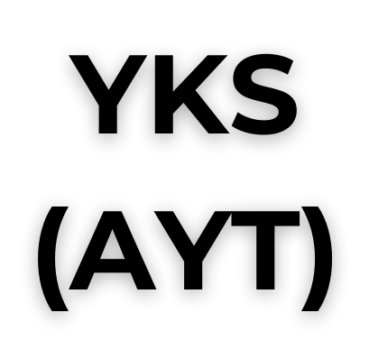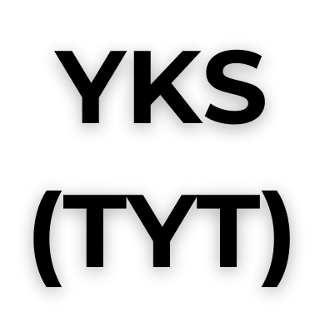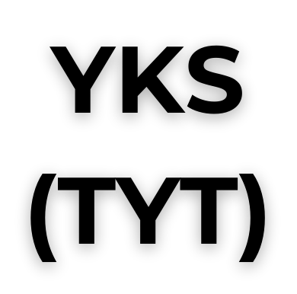

2'nc Seçim Aşamaları sona erdiğinde sonuçları https://personeltem n.msb.gov.tr adresinde ilan edilecek, ayrıca posta yolu le bir duyuru yapılmayacak, belge gönderilmeyecektir.

Harp Okulları ve Asb. MYO tercihler olan adaylardan Harp Okullarına intibak eğitimine katılan hiç bir aday MYO tercihlerinde sıra gelse dahi geçiş yapamayacaktır.

Harp Okulları ve/veya Astsubay Meslek Yüksekokulları seç m aşamalarına katılarak, bu aşamaların herhangi birinden elenmek/ayrılmak, diğer yükseköğretim programlarına kayıt yaptırmaya engel oluşturmayacaktır.

**MİLLİ SAVUNMA ÜNİVERSİTESİ BÖLÜMLERİ**

MSÜ'de diğer üniversitelerdeki gibi çeşitli fakülteler ve bu fakültelere bağlı eğitim verilen bölümler bulunuyor. MSÜ bünyesinde eğitim veren bölümlerin sivil üniversitelerden farkı askeri alanda eğitim verilmesidir. Bu bölümlerin temel amacı nitelikli subay ve astsubay yetiştirmektir.

MSÜ'den mezun olan kişiler, standart fakülte diploması le birlikte eğitim gördükleri okula göre subay ya da astsubay diplomasına da sahip olurlar.

**KARA HARP OKULU BÖLÜMLERİ**

* Endüstri ve Sistem Mühendisliği
* Elektronik Mühendisliği
* Makine Mühendisliği

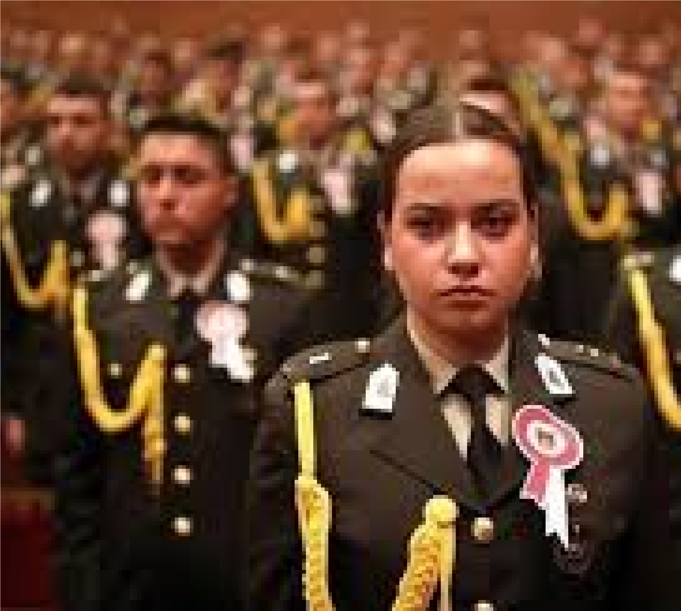

* Bilgisayar Mühendisliği
* İnşaat Mühendisliği
* Uluslararası İlişkiler
* İşletme ve Yönetim Bilimler
* Strateji ve Güvenlik
* Tarih

**HAVA HARP OKULU BÖLÜMLERİ**

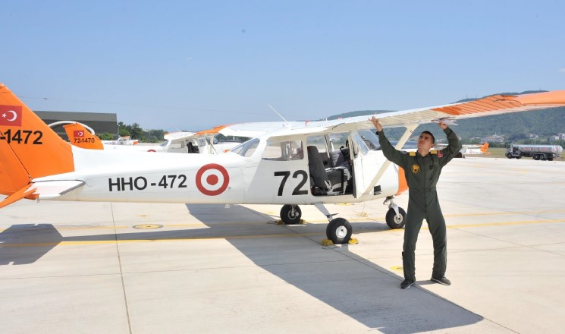

* Havacılık ve Uzay Mühendisliği
* Endüstri Mühendisliği
* Bilgisayar Mühendisliği
* Elektronik Mühendisliği

**DENİZ HARP OKULU BÖLÜMLERİ**

* Elektrik ve Elektronik Mühend.

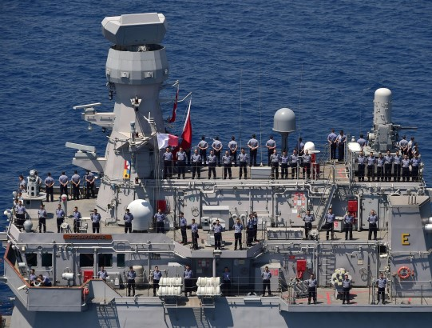

* Bilgisayar Mühendisliği
* Gem Makineleri Mühendisliği
* Makine Mühendisliği
* Endüstr Mühend sl ğ

KARA ASTSUBAY

MYO BÖLÜMLERİ

* İnşaat Teknolojisi
* Yapı Tesisat Teknolojisi
* Bilgisayar Teknolojisi
* Mekatronik
* Otomotiv Teknolojis
* Uçak Teknolojisi
* Elektron k Haberleşme

Teknolojisi

* Elektrik
* İşletme Yönetim

HAVA ASTSUBAY

MYO BÖLÜMLERİ

* Mekatronik
* Otomotiv Teknolojisi
* İnşaat Teknolojisi
* Lojistik
* Elektronik Haberleşme

Teknolojisi

* Bilgisayar Programcılığı
* Büro Hizmetleri ve Yönetici

Asistanlığı

* Hava Trafi k Kontrol
* Elektrik
* Güvenlik ve Koruma
* Av yon k Uçak Teknolojisi
* Mekanik Uçak Teknolojisi

MYO BÖLÜMLERİ MYO BÖLÜMLERİ

* Bilgisayar Programcılığı • Üflemeli ve Vurmalı Çalgılar
* İşletme Yönet m • Çalgı Bakım Onarım
* Den z Ulaştırma ve İşletme
* Uçak Teknolojileri
* Elektrik Teknolojisi
* Büro Yönetimi
* Elektrik
* Gem Makineleri



BAŞVURU

TARİHİ:

Ocak-Şubat

BAŞVURU YERİ:

www.osym.gov.tr

SINAV:

Mart-Nisan

TERCİH ZAMANI:

Nisan-Mayıs

(2

. asamaya çağrılmadan adaylardan

tercihler alınır)

SINAV ÜCRETİ:

100 TL

(

ŞUBAT SONU GEÇ BAŞVURU: 150 TL

SINAV YERİ:

Tüm il merkezlerin de

2

. SEÇİM ZAMANI

:

Haz ran-Temmuz

**SINAV**

**BAŞVURULARI**

